A növények is megszenvedik a magnéziumhiányt
Egy nemzetközi kutatócsoport Solymosi Katalin, az ELTE TTK adjunktusa közreműködésével feltárta a növények magnézium-felvételének a fotoszintézisben és a zöld színtestek fejlődésében betöltött szerepét. A Frontiers in Plant Science folyóiratban publikált kutatási eredmények szerint a magnéziumot szállító fehérjék elengedhetetlenül fontosak az anyagcsere és a zöld színtestek működése - így közvetve a mezőgazdasági terméshozam - szempontjából.
A magnéziumhiány az embereknél is gyakran jár kellemetlen tünetekkel, melyek közül a legismertebb talán a lábszárban jelentkező izomgörcs. Mindez összefügg azzal, hogy a magnézium elengedhetetlenül fontos több mint háromszáz enzim működéséhez, melyek például az idegrendszer és az izmok megfelelő aktivitásáért, a fehérjék, a DNS és RNS szintéziséért, valamint a vércukorszint és vérnyomás szabályozásáért felelősek.
A magnéziumhiány a növényekben természetesen nem okoz lábikragörcsöt, de létfontosságú ásványi elem számukra is. Sok növényi fehérje, köztük a zöld színtestekben zajló fotoszintézis egyes enzimei ezt az iont igénylik a működésükhöz, de magnézium épül be a zöld színtestekben található növényi zöld színanyag, a klorofill vázába is, emellett fontos szerepet tulajdonítanak neki a fotoszintetikus membránok, az úgynevezett tilakoidok szerkezetének kialakításában. Nem meglepő, hogy a növények teljes magnéziumtartalmának 15-35%-a a zöld színtestekben található.
A magnéziumionok csak speciális ioncsatornák vagy szállítófehérjék (transzporterek) segítségével tudnak átjutni a sejteket vagy a színtesteket határoló membránokon. Az ilyen csatornák és transzporterek többségét azonban máig nem ismerjük, pedig termesztett növényeink fejlődése szempontjából fontos megérteni azt, hogy az ásványi anyag hogyan jut el a talajból a gyökereken át a felhasználási helyére, például a növényi színtestek belsejébe. Ezt vizsgálta most egy svéd, japán, magyar, dán és amerikai résztvevőkből álló kutatócsoport.
A Frontiers in Plant Science szaklapban bemutatott munka során a lúdfűben (Arabidopsis thaliana) korábban azonosított három fehérje működését tanulmányozták. Ezeket MGR8, MGR9 és MGT10-nek nevezik, mely rövidítésekben az MGR az angol magnesium release, azaz magnézium-kibocsátás szavakra utal, a 8 és 9, a két eltérő fehérjét elkülönítő sorszám, az MGT10 a magnézium-transzporter szavakat takarja.
Mindhárom vizsgált fehérje a színtestek burokmembránjában található és a magnézium plasztiszba, vagyis színtestekbe szállításában van szerepe. Kiderült, hogy más-más módon, de ez a három fehérje a fotoszintézis egyes folyamatainak szabályozásában is fontos szerepet játszik.
A munka során elsőként azonosították és jellemezték továbbá a Chlamydomonas reinhardtii nevű egysejtű zöldalga MRS4 nevű fehérjéjét, mely az alga színtestjének burokmembránjában hasonló funkciót lát el, mint a lúdfűben leírt MGT10 fehérje.
Az elemzések alapján az MGT10 fehérje feltehetően egy magnézium ioncsatorna, míg az MGR8 és MGR9 olyan magnézium-transzporterek, melyek működéséhez nátriumionok jelenlétére is szükség lehet. Ez a jelenség részben azért érdekes, mert a nátrium nem tartozik a növények számára esszenciális tápelemek közé, így a növényi sejten belüli szállítási mechanizmusairól keveset tudunk, másrészt pedig azért, mert a szikes vagy magas sótartalmú talajban élő növények esetében a nátrium jelenléte negatívan hat a fotoszintézisre és a növényi színtestekre.
"A színtestek fotoszintetikus aktivitásának nyilvánvaló csökkenését figyeltük meg azokban a növényekben, amelyekből hiányzik a vizsgált magnézium-transzportfehérjék egyike vagy másika, ami aláhúzza a magnézium fontosságát a növényi anyagcserében" - mondta el Cornelia Spetea professzor, a kutatás vezetője a Göteborgi Egyetemről.
A zöld színtestek magnézium-felvételének fontosságára és az MGT10 szerepére utal az is, hogy nem életképesek azok a mutáns növények (az úgynevezett knock-out mutánsok), amelyekből ez a fehérje teljesen hiányzik. Az alapvetően zöld színű levélerek pedig sárgás színűvé válnak azokban a géncsendesített (knock-down) növényekben, amelyekben kisebb mennyiségben, de kifejeződik ez a gén, és így kisebb mennyiségben, de jelen van a fehérje. A kontrollnövények zöld leveléhez képest a mutánsoknál a levélerek sárgulása arra utal, hogy ezekben a régiókban a klorofill képződése gátolt.
“Ezekben a növényekben a levélerek közelében található sejtekben különleges színtest-szerveződés volt megfigyelhető. Akár egyazon sejten belül is előfordultak normális szerkezetű zöld színtestek, valamint olyanok, melyek belső membránrendszere szinte kizárólag hatalmas méretű gránumokból és kisebb membrán hólyagocskákból (vezikulumokból) állt" - magyarázza Solymosi Katalin, az ELTE TTK Biológiai Intézet adjunktusa, aki a színtestek szerkezetét elemezte a munka során.
További vizsgálatokat igényel annak pontos megértése, hogy egyetlen sejten belül miért van jelen két eltérő szerveződésű színtest.
A levelek erezetének sárgás elszíneződése jellemző bizonyos vírusfertőzések, illetve más létfontosságú tápelemek (például vas) hiánya esetén is. A vizsgálatok arra utalnak, hogy hasonló tünetek a magnézium nem megfelelő sejten belüli szállítása esetén is megjelenhetnek, és jelzik azt is, hogy a vizsgált fehérjék jelenléte és megfelelő működése elengedhetetlenül szükséges a növények fejlődéséhez. Ennek a gyakorlatban a mezőgazdasági terméshozamok szempontjából lehet jelentősége.
Sajtókapcsolat:
- kommunikacio@elte.hu
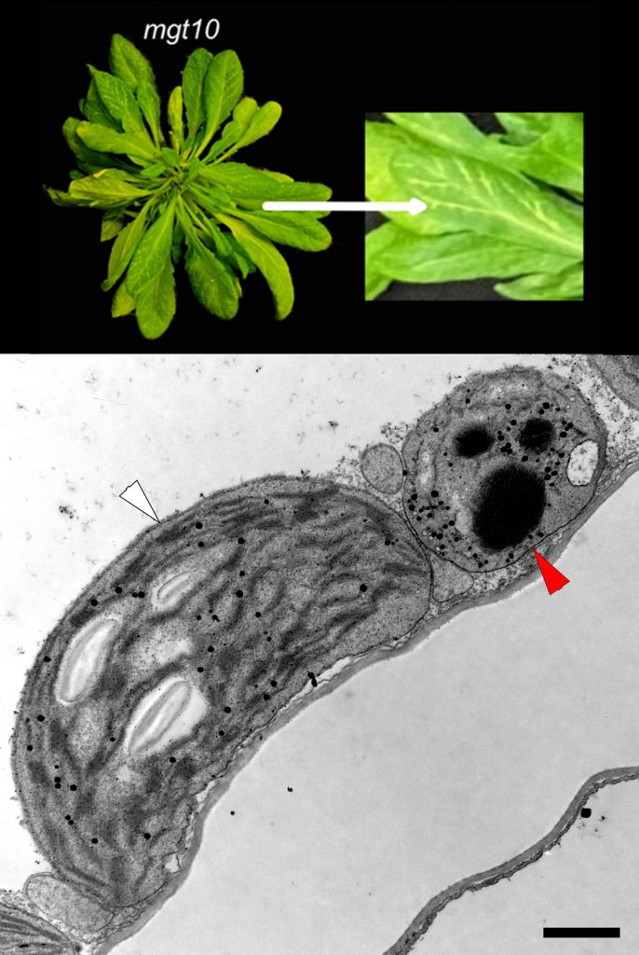 | © frontiersin.org
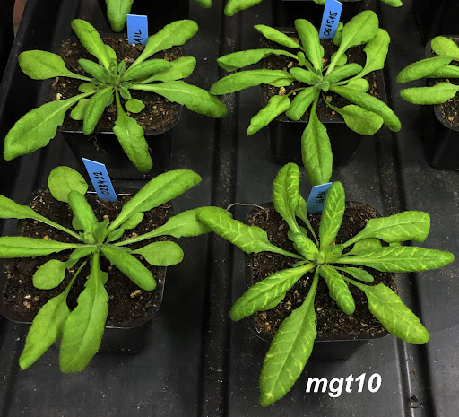 | © Fotó: Emilija Dukic
Eredeti tartalom: Eötvös Loránd Tudományegyetem
Továbbította: Helló Sajtó! Üzleti Sajtószolgálat
Ez a sajtóközlemény a következő linken érhető el:

